Xóa nghèo từ nuôi dê
Anh Trương Văn Vòm - cán bộ xã là một trong những người có đàn dê khá lớn tại địa phương, khẳng định sau con bò thì con dê đã tham gia xóa nghèo hữu hiệu nhất. Đầu năm 2013, Dự án IFAD cũng quyết định chọn con dê để hỗ trợ cho hộ nghèo của xã làm kinh tế.

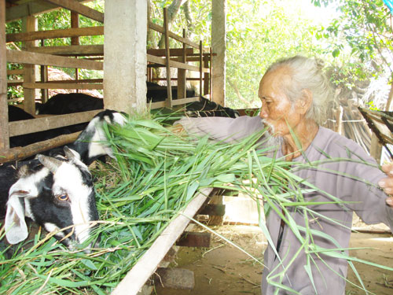
Ông Nguyễn Tấn Đực - ấp Vĩnh Đức Đông chăm sóc đàn dê.
Từ năm 2007, phong trào nuôi dê của xã Vĩnh Hòa (Ba Tri) phát triển khá mạnh. Lúc đầu chỉ là phong trào nuôi kiểu “làm cảnh” chơi, ai cũng có một hoặc hai con dê nái. Từ từ, nhiều hộ nhân rộng ra, đàn dê của địa phương tăng lên gần 900 con, tập trung ở các ấp: Vĩnh Đức Đông, Bảo Hòa, Bến Vựa, Bến Vựa Bắc... Nhiều địa phương lân cận bắt đầu biết đến chất lượng đàn dê ở Vĩnh Hòa: đẹp, lớn con. Với đàn dê khá lớn, nhiều hộ đã không ngừng tìm kiếm thương lái tiêu thụ. Hiện nay, nhiều thương lái trong và ngoài tỉnh biết đến thương hiệu “dê Vĩnh Hòa”. Bà con có mối tiêu thụ với sản lượng lớn, rất ổn định, giá cả khá hấp dẫn, do thương lái từ TP. Hồ Chí Minh đến mua. Hiện giá dê thịt, dê nái là 95.000 đồng/kg, dê đực có giá từ 100.000-105.000 đồng/kg. Riêng với dê nái tơ, tốt, đẹp để làm giống, có giá từ 12-15 triệu đồng/con, dê đực nọc còn có giá cao hơn, từ 20-30 triệu đồng/con.

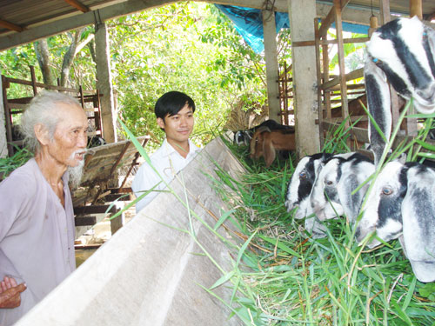
Dê rất dễ nuôi, vì ăn tạp, mau lớn. Một con dê nái đến sáu tháng tuổi là có mang thai (mỗi lần đẻ từ 2-3 con), 5 tháng sau, dê đẻ lứa kế tiếp. Dê con từ 3-6 tháng có thể bán thịt (trọng lượng đạt từ 20-30kg/con). Giống dê thịnh hành nhất tại địa phương là dê Bắc Kinh mặt sọc (rất lớn con, dê đực có trọng lượng hơn 50kg/6-8 tháng tuổi).

“Năm 2010, tỷ lệ hộ nghèo của xã là 21,35%, đến nay giảm còn 16,3% (255 hộ). Trong đó, có mô hình nuôi dê thoát nghèo”.
(Ông Nguyễn Xuân Vinh - Phó Chủ tịch UBND xã cho biết).

Nhờ nuôi dê, nhiều hộ nghèo của địa phương đã vươn lên thoát nghèo bền vững. Cụ thể như các hộ: Phan Văn Út, Đào Văn Mỹ, Nguyễn Tấn Lữ, ngụ ở ấp Vĩnh Đức Đông, mỗi hộ nuôi từ 20-40 con làm kinh tế gia đình. Mới đây, anh Tùng - ấp Vĩnh Đức Đông, vừa xuất chuồng hơn 1 tấn dê thịt, với giá bán 104.000 đồng/kg, thu nhập hơn một trăm triệu đồng.
Nguồn: Báo Đồng Khởi

